新 书 推 荐

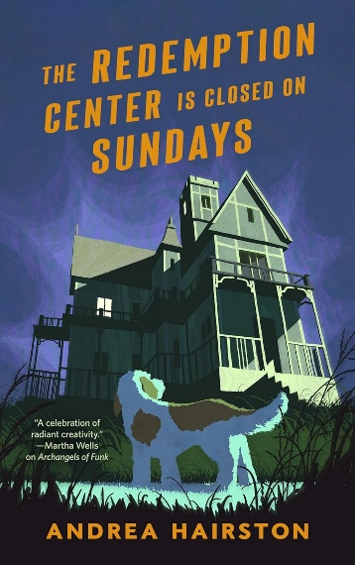
中文书名：《救赎中心周日不营业》
英文书名：THE REDEMPTION CENTER IS CLOSED ON SUNDAYS
作 者：Andrea Hairston
出 版 社：Tor/St. Martin’s Publishing Group/
代理公司：ANA/Jackie
页 数：416页
出版时间：2026年5月
代理地区：中国大陆、台湾
审读资料：电子稿
类 型：科幻小说

内容简介：

神秘深处，救赎暗藏……
每周日，圣伯纳贵宾犬奥娜（Oona）都会跟着她的现任主人祖祖（Zsuzsu），穿过州立公园蜿蜒的小路，前往那座常被误认为闹鬼的神秘宅邸——救赎中心。
当地一名名流惨遭杀害后，这个意外变故让奥娜与一群格格不入的本地怪客意外结盟。他们一同深入救赎中心的层层迷雾，试图解开谋杀和欺骗的谜团。
但奥娜有两个秘密：她是多元宇宙的公民，能自由穿越不同维度；而更重要的是，她知道凶手的身份。不幸的是，凶手也察觉到奥娜已经识破了自己，他决心找到她，让她永远沉默。

这是一场跨越维度的谋杀，交织着谜题、外星骗子，还有一位始终不懂“安分守己”的狗狗侦探。

***

《救赎中心周日不营业》巧妙地将悬疑与多元宇宙设定相融合。故事始于一桩荒诞的谋杀案：一具怀抱烧焦火鸡的女尸惊现于碎纸回收箱中 ，而核心场景“救赎中心”更是一个充满惊奇的科幻存在——它在不同时刻会在“破败鬼屋”与“准备起飞的蒸汽朋克飞船”之间发生形态切换。作者构建了一个现实与幻想边界模糊的世界，犀利地指出书中人物“虽然生活在多元宇宙中，却固执地坚持只有一个世界”，这种设定极具讨论价值。

作者简介：


安德莉亚·海尔斯顿（Andrea Hairston）是一名小说家、论文家、剧作家以及可莱萨里斯（Chrysalis）剧院的艺术总监。她的作品《红木与野火》（Redwood and Wildfire）在2011年荣获小詹姆斯·提普垂奖以及卡尔·布兰登志同道合奖（The Carl Brandon Kindred Award）。《心灵空间》获得了菲利普·K·迪克纪念奖以及小詹姆斯·提普垂奖的提名，还荣获了卡尔·布兰登视差奖（The Carl Brandon Parallex Award）。在业余时间，她还是史密斯学院1931年路易斯·沃尔夫·卡恩 (Louise Wolff Kahn)戏剧及美国黑人研究的教授。

海尔斯顿凭借对奇幻文学批评领域的杰出贡献，荣获国际奇幻艺术协会（International Association for the Fantastic in the Arts）杰出学术奖（Distinguished Scholarship Award）。她常年坚持夜间骑行，途中曾偶遇熊，也见过偶尔划过天际的流星。

媒体评价：

对安德莉亚·海尔斯顿：
“故事构思精妙、层出不穷......强烈推荐。”
——《纽约时报》（The New York Times）评《小钱换魔法》
“这是那种你一开始读就会意识到，自己其实已经等待了很久很久的书。《小钱换魔法》就像一次深呼吸，一位挚友，一部令人心碎、颠覆认知、赋予生活力量、诉说真相的非凡之作。我深爱这本书。”
——丹尼尔·何塞·奥尔德（Daniel José Older）

“安德莉亚·海尔斯顿的想象力令人震撼。她将宏大的历史叙事、神话传说与先辈的智慧交织在一起，照亮了当今时代的紧迫命题。在她笔下，语言成为一种馈赠，现实与奇幻浑然交融，化作同一种魔法。”
——谢里·蕾妮·托马斯（Sheree Renée Thomas）评《小钱换魔法》（Will Do Magic for Small Change）
“整个作品充满魔力，颂扬着西非人民、美洲原住民、艺术以及超越简单二元性别的爱。海尔斯顿的小说具有纯粹的原创性，堪称惊艳之作。”
——《出版者周刊》（Publishers Weekly）评《小钱换魔法》

“这本书充满闪耀着非洲魔法、充盈着超越常规的爱意，更栖息着令人过目难忘的奇幻生灵。”
——BuzzFeed

“这本书语言如诗一般优美，视角犀利深刻，堪称拓展思维必读的杰作。”
——《柯克斯评论》（Kirkus Reviews）星级书评 评《毒药大师》（Master of Poisons）
“这是一部兼具现实紧迫感与艺术美感的杰作。”
——《出版者周刊》（Publishers Weekly）星级书评 评《毒药大师》

感谢您的阅读！
请将反馈信息发至：版权负责人
Email：Rights@nurnberg.com.cn
安德鲁·纳伯格联合国际有限公司北京代表处
北京市海淀区中关村大街甲59号中国人民大学文化大厦1705室, 邮编：100872
电话：010-82504106, 传真：010-82504200
公司网址：http://www.nurnberg.com.cn
书目下载：http://www.nurnberg.com.cn/booklist_zh/list.aspx
书讯浏览：http://www.nurnberg.com.cn/book/book.aspx
视频推荐：http://www.nurnberg.com.cn/video/video.aspx
豆瓣小站：http://site.douban.com/110577/
新浪微博：安德鲁纳伯格公司的微博_微博 (weibo.com)
微信订阅号：ANABJ2002


